江西省精彩纵横采购咨询有限公司

CA在线业务操作手册(投标人)

目 录
一、流程说明 2
1.1 会员登录 3
1.1.1 CA证书登录 3
1.1.2 用户名密码登录 3
1.2 选择办理菜单 4
1.2.1 选择办理菜单 4
1.3 新增CA办理业务 4
1.2.2 新增CA办理业务 4
二、业务办理 5
2.1 CA远程续费 5
2.2 电子发票 9

流程说明

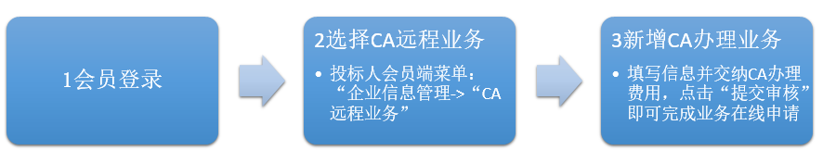

会员登录

CA证书登录
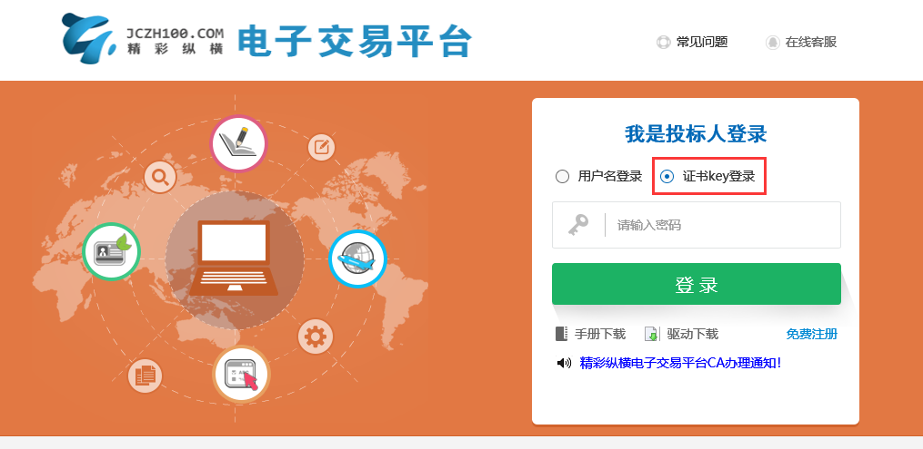

用户名密码登录
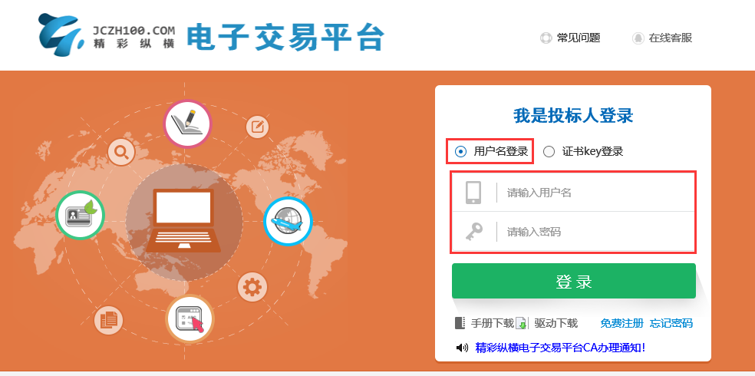
注意：选择用户名密码登录的操作类型时，填写续费表单中如选择“邮寄旧锁更新”为“是”，还是需要插入旧ca锁进行读锁并绑定操作

选择办理菜单

选择办理菜单
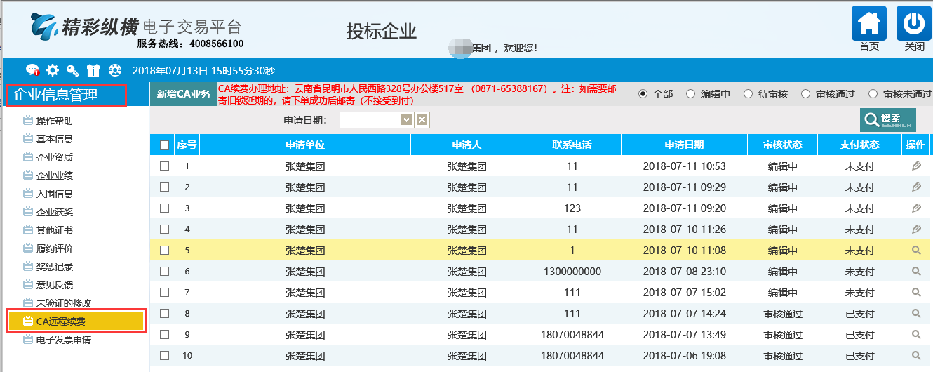

新增CA办理业务

新增CA办理业务

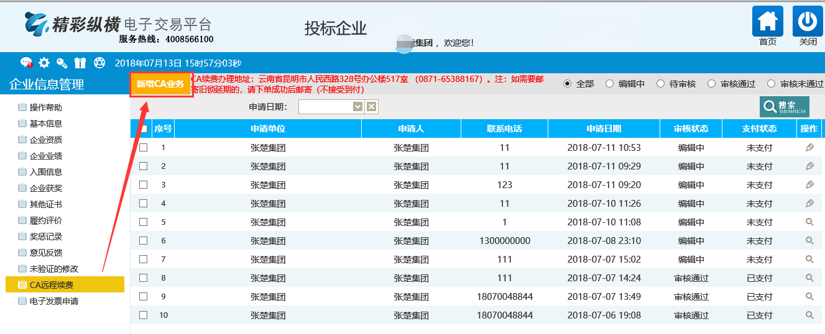

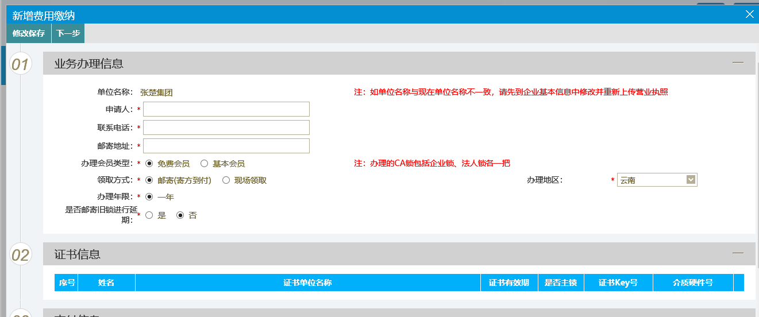

二、业务办理

CA远程续费
2.1.1打开【企业信息管理】-【CA远程续费】功能，点击“新增CA业务”，填写对应的申请信息。缴纳的费用根据选择的不同，能自动生成并计算出总价。

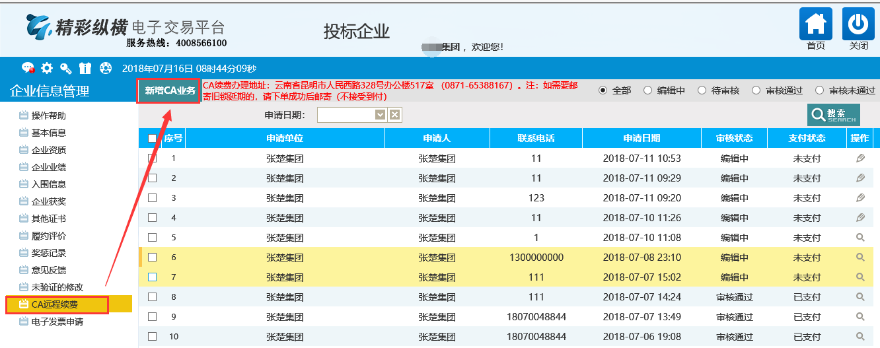

2.1.2带“*”星号为必填项目
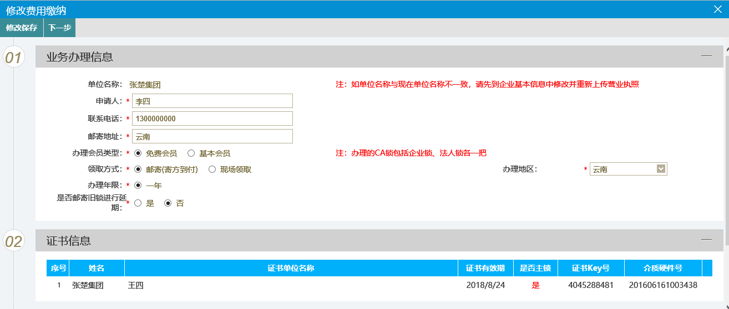

2.1.3选择不同的会员类型，在计算费用时会有不同的价格（会员费中包含：一个法人CA锁的年费，一个企业CA锁的年费）
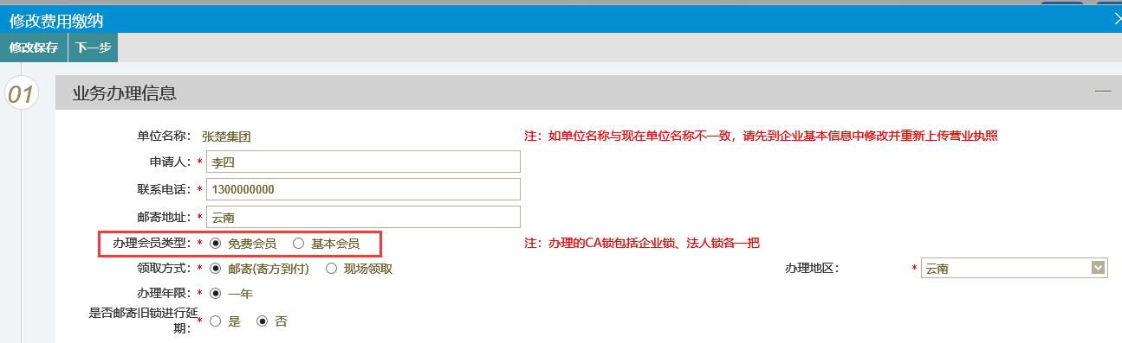

2.1.4领取方式说明，分为邮寄（寄方到付）和现场领取。根据用户选择的办理地区，由对应的地区工作人员制作CA锁。
例如：领取方式为邮寄+办理地区为“云南”，则该CA锁由云南工作人员制作并寄出；
领取方式为现场领取+办理地区为“云南”，则该CA锁由云南工作人员制作，用户请到云南的办理地点现场领取CA锁；
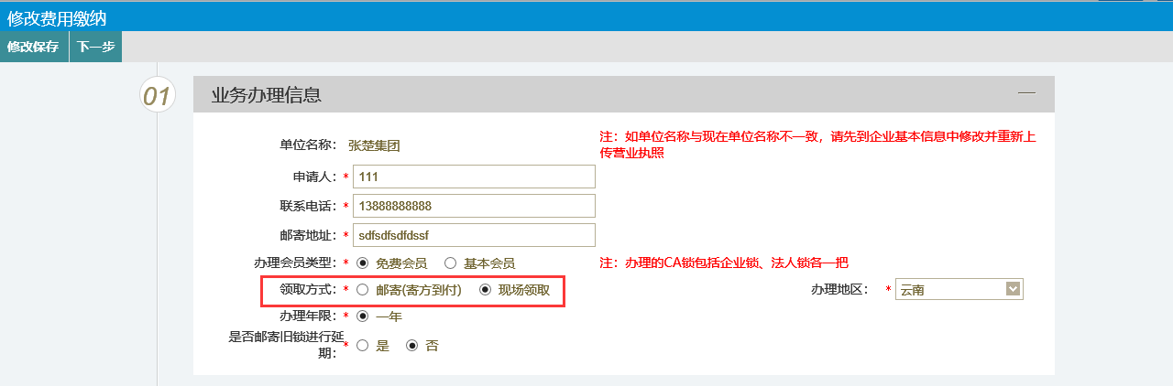

2.1.5是否邮寄旧锁进行延期：
A.选择“是”时：请插入要续费的CA锁，第一步点击“读取证书”，读取成功则显示证书Key号和介质硬件号，第二步点击“保存”成功后“证书信息”一栏能显示相应的证书信息。
增加CA锁记录，更换要读取的CA锁，重复前两步动作。该操作是登记续费的旧锁信息，根据锁的数量会自动计算费用。
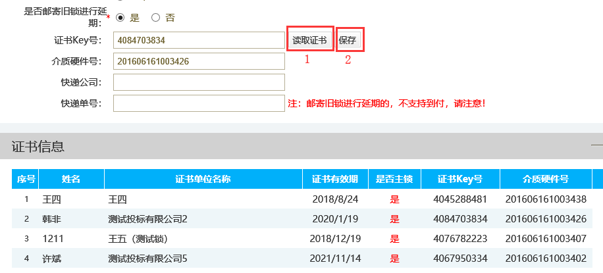
注意：选择使用旧锁延期，并且邮寄办理的，需要填写或上传快递单信息才能提交办理

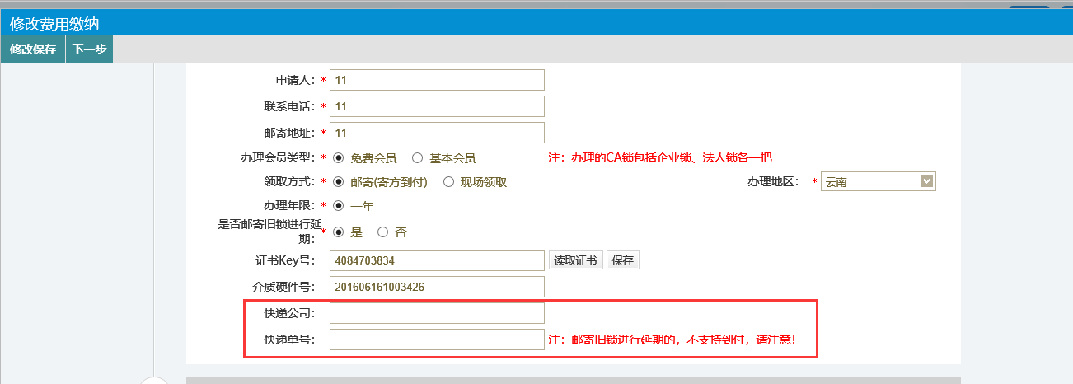
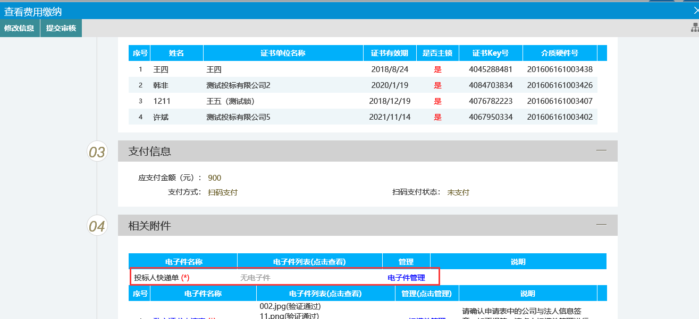

B.选择“否”时：由CA办理地的工作人员直接制作新的CA锁（在计算费用时，会自动增加锁的介质成本费用2x50=100元）

2.1.6支付信息
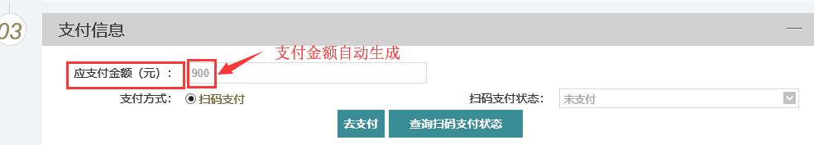

计算公式为：
1不邮寄旧锁续费
会员类型金额x办理年限+锁的介质成本费用（2x50=100元）

2邮寄旧锁续费（1把公司锁和1把法人锁）
会员类型金额x办理年限

3邮寄旧锁续费（多把公司锁或多把法人锁）
会员类型金额x办理年限+（锁的数量-2）x150

支付方式：扫码支付（生成的二维码只能使用一次，如果扫码失败请重新点击“去支付”按钮）

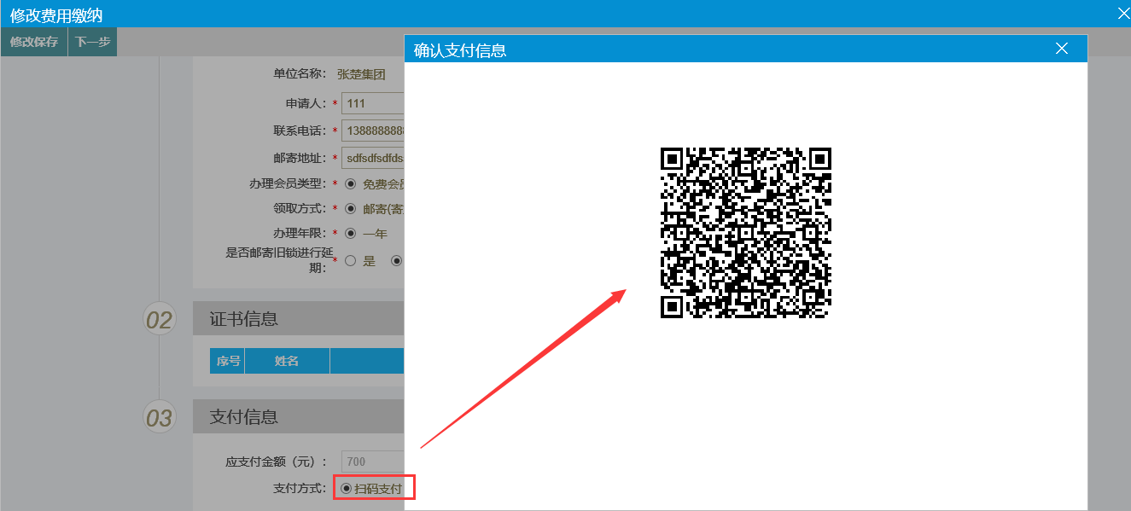

手机支付完成后请点击“查询扫码支付状态”按钮，确认支付状态。
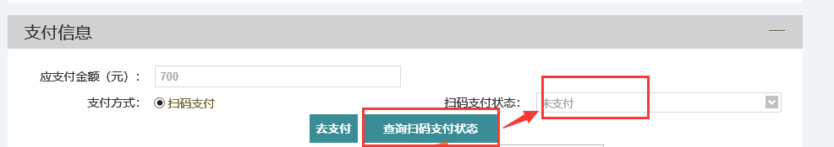

2.1.7CA锁邮寄信息查询（选择邮寄办理时，办理的工作人员会录入邮寄的快递单号信息方便用户查询办理进度）

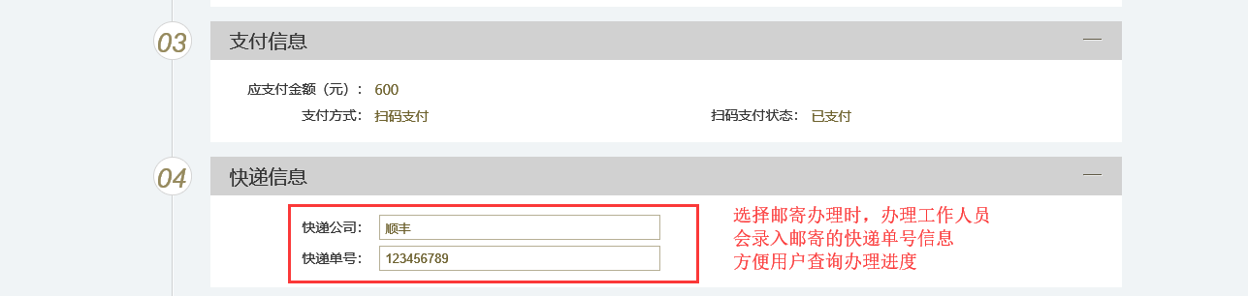

2.1.8如公司的企业公章和法人信有变更，请重新填写并上传新的数字证书申请表（扫描件），以便采集新的签章信息。

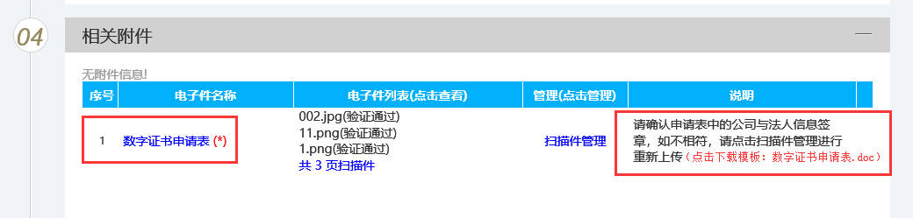

电子发票

- 用户提交开具发票申请（由精彩纵横平台用户进行操作）
  - 电子发票普票申请
    - 使用【会员登录】页面，登录精彩纵横管理后台
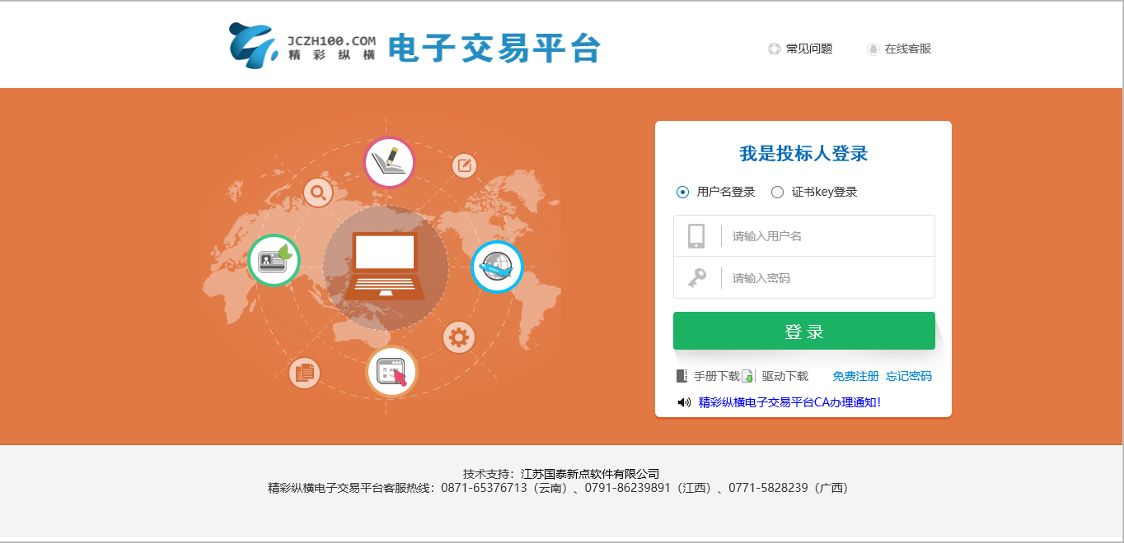
    - 打开【企业信息管理】-【电子发票申请】功能，登录精彩纵横管理后台，切换至未开票选项。
注意：会员费缴纳后，需等待订单系统完成同步后才可进行发票开具申请，缴费后一般3个工作日内缴费信息可完成同步，如若未查询到可开票缴费信息，请于3个工作日后再次进行查询。
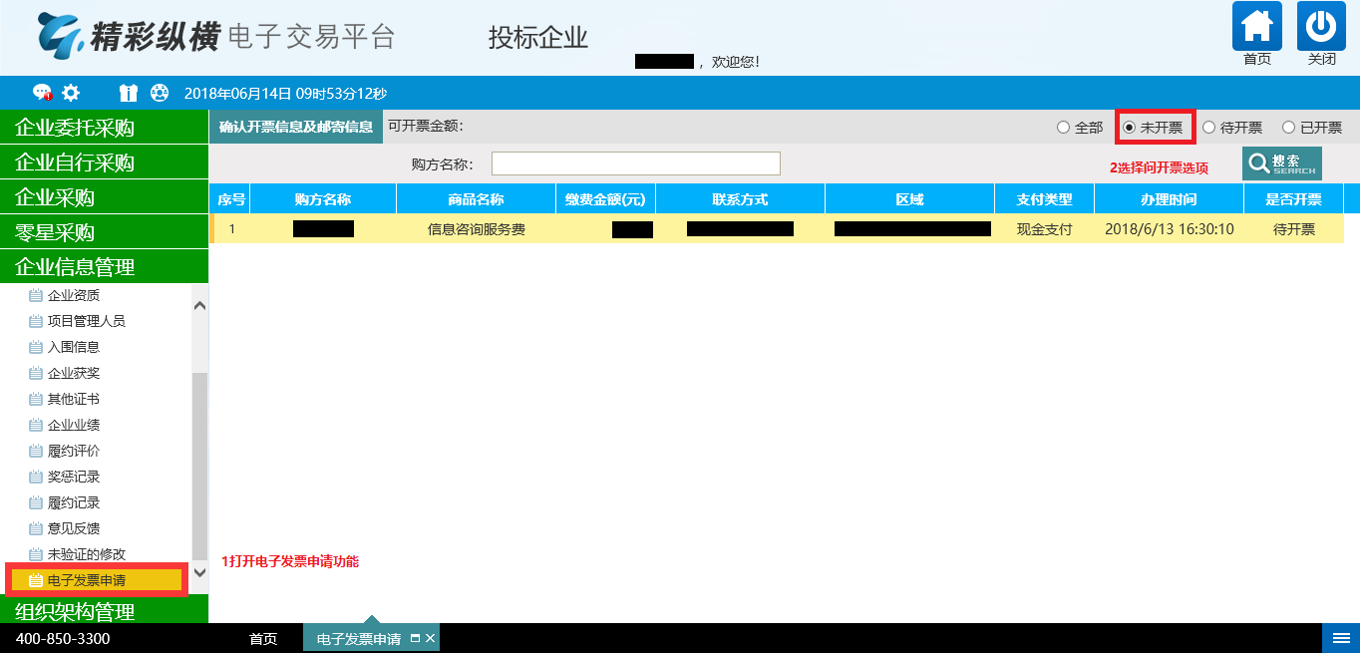
    - 选择需开票的支付记录，点击【确认开票信息及邮寄信息】
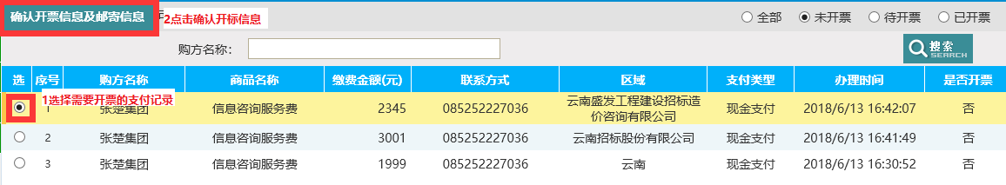
    - 填写，点击【确认开票信息及邮寄信息】
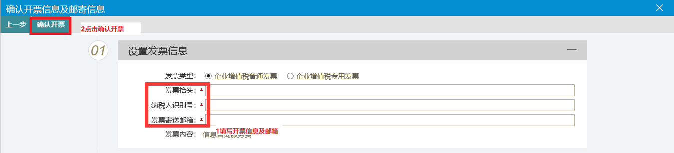
  - 专用发票申请
（1）~（3）步请参照电子发票普票申请
（4）切换至企业增值税专用发票选项(注意：仅金额2000及以上的支付订单可选择开专用发票)，并填写专票信息
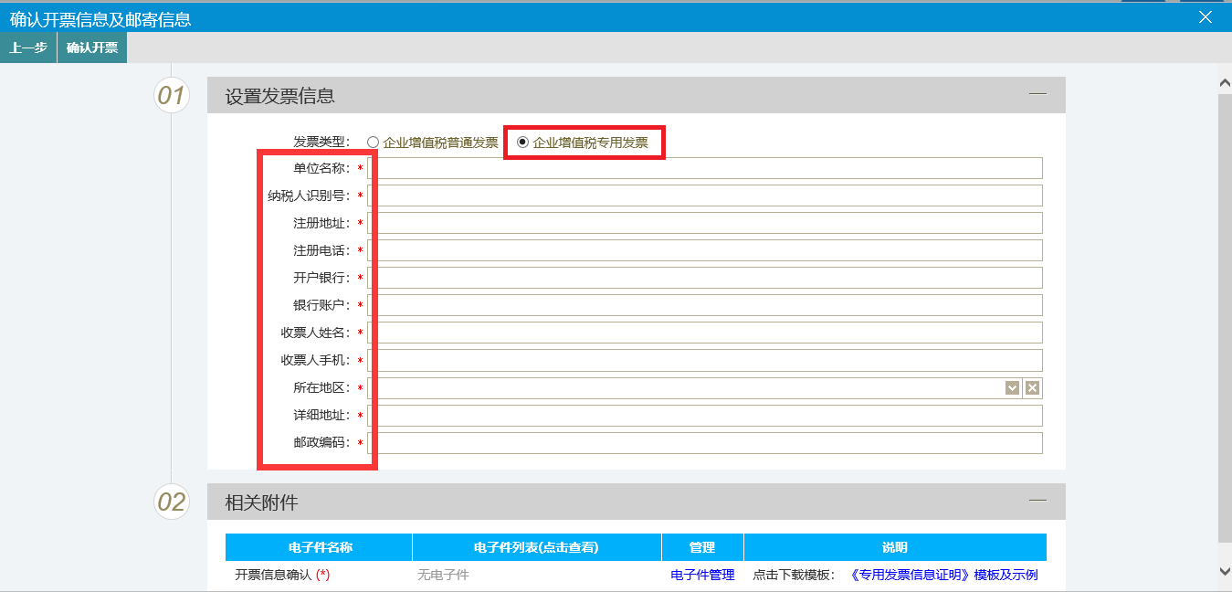
（5）点击《专用发票信息证明》模板及样例链接，下载《专用发票信息证明》模板，按照样格式例填写模板信息，打印加盖公章，使用扫描仪或相机将加盖公章后的《专用发票信息证明》制成扫描件图片。
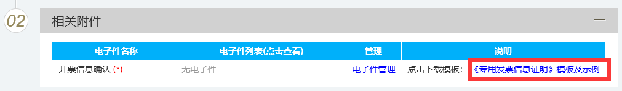
（6）点击【电子件管理】，上传加盖公章的《专用发票信息证明》扫描件。
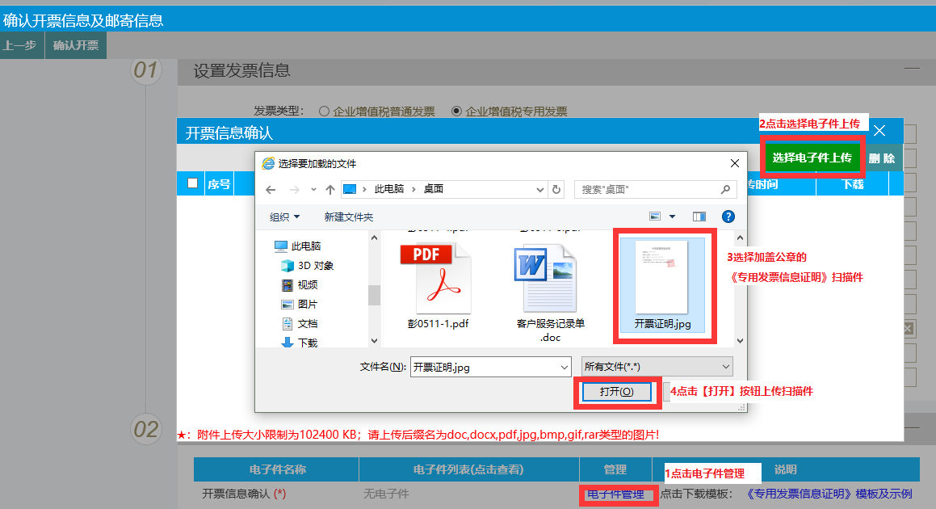
（7）确认信息填写无误，并且扫描件已上传后，点击【确认开票按钮】提交专票开具申请
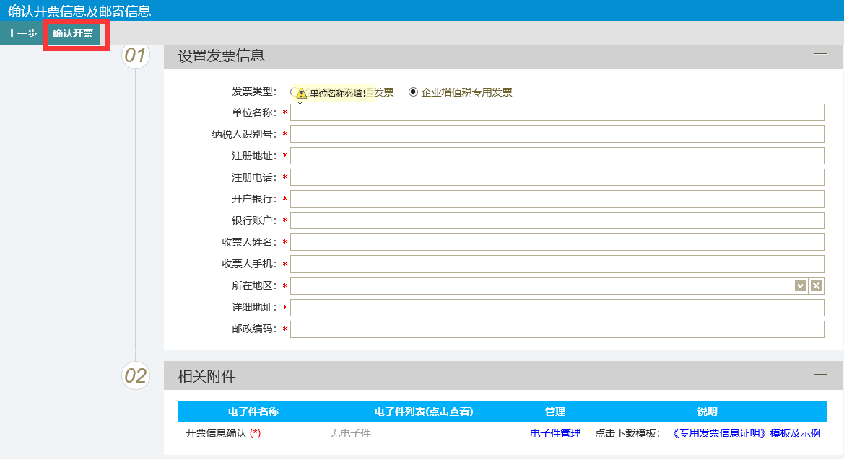

- 发票开具（由精彩纵横平台财务人员进行操作）
  - 电子发票普票开具
电子发票普票由系统自动开具，一般提交申请后5分钟内，邮箱内可收到电子发票。
  - 专用发票开具
精彩纵横平台财务人员对专用发票申请信息审核确认后，会在15个工作日内将发票按用户填写的邮寄地址寄出。

- 发票接收
  - 电子发票普票开具
登录邮箱，查收电子发票。
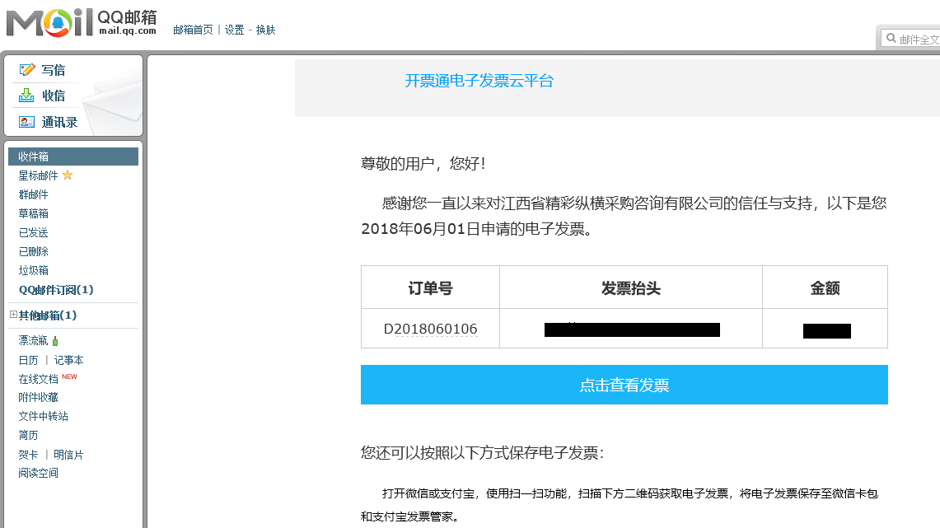
  - 专用发票开具
专用发票以快递方式收取。

